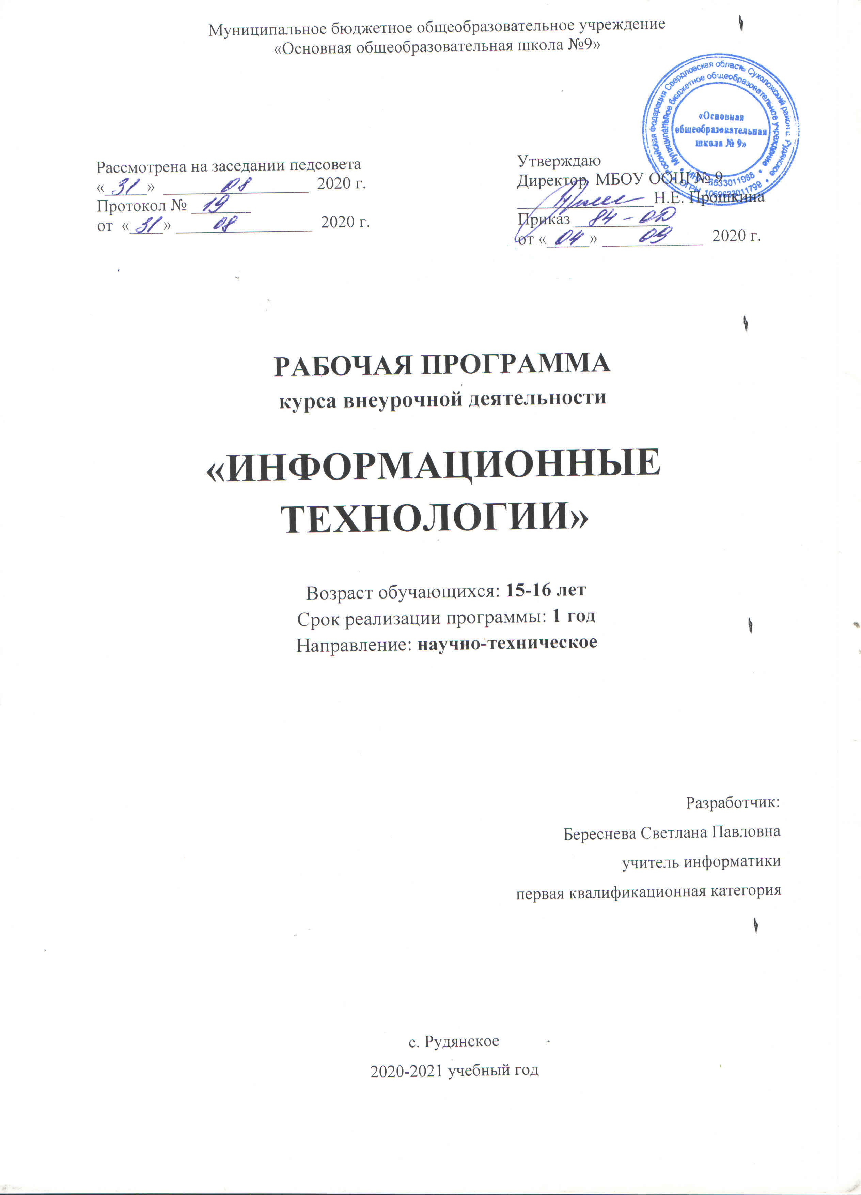

- Пояснительная записка
Цель занятий: подготовка обучающихся к основному государственному экзамену по информатике.
Задачи занятий:
- систематизировать и расширить знания обучающихся в области информатики;
- формировать у обучающихся умение работы с тестами;
- повысить мотивацию и интерес обучающихся к обучению, активизировать их самостоятельную учебно-познавательную деятельность.
Содержание программы направлено на систематизацию и расширение знаний обучающихся в области информатики. Обучающиеся знакомятся с новыми программами. Значительный объём учебного времени отводится на решение тестов, практические занятия.
При проведении занятий используются различные формы обучения, направленные на развитие способностей и самостоятельной работы обучающихся. Объяснение приёмов работы рекомендуется сопровождать демонстрацией примеров.
Учебно-методическое обеспечение занятий включает комплекс дидактических материалов для обучающихся, методические рекомендации для педагогов по организации и проведению занятий, перечень рекомендуемой литературы.
Для текущего контроля обучающимся предлагается набор заданий, принцип решения которых разбирается совместно с учителем.
Рабочая программа рассчитана на 2 учебных часа в неделю в течение 2020-2021 учебного года, всего 68 часов.

Программа создана на основе учебника: Информатика и ИКТ. 9 класс. Подготовка к ГИА-2019. Под ред. Евич Л.Н., Кулабухова С.Ю.
2.Общая характеристика курса:
Основной государственный экзамен – это первое серьезное испытание для обучающихся 9-х классов. Подготовка к основному государственному экзамену является одной из основных проблем выпускников 9 класса. По своей сути ОГЭ является своеобразной проверкой знаний, социальной и психологической готовности школьников к постоянно меняющимся условиям современной реальности. В этой связи, психологическая устойчивость школьников является одной из основных характеристик, способствующих успешной аттестации в форме ОГЭ.
Подготовка к ОГЭ, как правило, идет на протяжении последних лет обучения. Учителя стараются подготовить обучающихся с помощью заданий в форме тестов, дополнительных занятий. Все направлено на достижение поставленной цели – успешной сдачи ОГЭ. Но степень тревожности, напряжения у выпускников не снижается. В свою очередь, повышенный уровень тревоги на экзамене приводит к дезорганизации деятельности, снижению концентрации внимания, работоспособности. Тревога – это весьма энергоемкое занятие. Чем больше обучающийся тревожится, тем меньше сил у него остается на учебную деятельность.
Совершенно очевидно, что перед психологами, педагогами и родителями встает проблема охраны психического здоровья обучающихся, для решения которой необходима продуманная система мероприятий, предусматривающая создание стабильной благоприятной атмосферы, уменьшение вероятности возникновения стрессовых ситуаций и повышение функциональных возможностей обучающихся.
Процедура прохождения ОГЭ – деятельность сложная, отличающаяся от привычного опыта обучающихся и предъявляющая особые требования к уровню развития психических функций. Эта процедура во многом имеет инновационный для подростков характер, что может явиться причиной значительных трудностей на экзамене.
По результатам тестирования, наиболее значимыми причинами волнения выпускников являются:
- сомнение в полноте и прочности знаний;
- сомнение в собственных способностях: умение анализировать, концентрировать и распределять внимание;
- психофизические и личностные особенности: быстрая утомляемость, тревожность, неуверенность в себе:
- стресс незнакомой ситуации;
- стресс ответственности перед родителями и школой.
Одна из главных причин предэкзаменационного стресса - ситуация неопределенности. Заблаговременное ознакомление с правилами проведения ОГЭ и заполнения бланков, особенностями экзамена поможет разрешить эту ситуацию.
Тренировка в решении пробных тестовых заданий также снимает чувство неизвестности.
В процессе работы с заданиями важно приучить обучающегося ориентироваться во времени и уметь его распределять.
Участниками итоговой аттестации являются все, кто участвует в проведение и участие в экзамене, (от муниципальных отделов образования до родителей обучающихся).
Восприятие ОГЭ его участниками разное чаще негативное, и редко позитивное. Важно формировать у обучающихся и их родителей не страх или боязнь к экзамену, а положительное отношение через анализ возможностей, которые предоставляет ОГЭ его участникам.
Основной государственный экзамен можно рассматривать:
1. Как возможность объективно оценить состояние подготовки обучающихся;
2. Как отбор наиболее подготовленных обучающихся для продолжения обучения по выбранному профилю;
3. Как аттестация учителей по профилирующим предметам и выводы о качестве их переподготовки;
4. Как итоговая аттестация обучающихся на основе соответствия содержанию требований школьных программ (общеобразовательный минимум).
В процессе подготовки обучающихся необходимо обсуждать возможные трудности, с которыми они могут столкнуться при прохождении ОГЭ. Анализируя трудности, нужно помогать найти наиболее эффективные пути их решения. Нужно готовить не только обучающихся к итоговой аттестации, но и работать в тесном контакте с родителями.
Необходимо начинать с уяснения различий, существующих между проведением основного государственного экзамена в традиционной форме и в новой форме проведения аттестации и т.д. В первую очередь подготовка участников включает формирование положительного отношения к ОГЭ, разрешение прогнозируемых трудностей, формирование и развитие определенных знаний, умений и навыков, необходимых для прохождения государственного экзамена.
Необходимо выделить также следующие направления работы по подготовке в процессе предметной подготовки обучающихся:
•формирование умения решать задания разного уровня;
•развитие мотивации и целепологания;
•формирование положительного отношения;
•развитие самоконтроля;
•формирование уверенности и положительной самооценки.
Для лучшей подготовки обучающихся педагог должен:
•Правильно оценивать в течение всего учебного периода знания, умения и навыки обучающихся в соответствии с их индивидуальными особенностями и возможностями;
•исключить «натаскивание» старшеклассников на выполнение заданий различного уровня сложности;
•организовать системную продуманную работу в течение всех лет обучения предмету;
•проанализировать результаты муниципальных, региональных, пробного тестирования;
•составить план собственной работы по подготовке обучающихся в процессе преподавания предмета к итоговой аттестации по новой форме.
Работать в тесном контакте с классным руководителем и родителями. Только всем вместе можно добиться хороших результатов на экзамене.
Основные направления по подготовке обучающихся к ОГЭ по информатике:
- обратить внимание на усвоение обучающимися:
- содержания всех разделов школьного курса по информатике;
- умение анализировать информацию, представленную в невербальной форме (рисунки, схемы);
- выполнение программных практических работ;
- понимание основных понятий, умение применять их и приводить примеры;
- способность четко формулировать свои мысли;
- изучить вопросы, вызвавшие затруднение при сдаче пробных экзаменов;
- при проведении контрольных работ по типу ОГЭ больше внимания уделять правилам заполнения бланков ответов, бланков регистрации;
- с учетом требований итоговой аттестации совершенствовать методику преподавания;
- воспитывать у обучающихся позитивное отношение к учению, самообразованию.

3.Содержание курса
п/п | Наименование разделов и тем | Количество часов по программе
1 | Введение. | 1
2 | Информация и информационные процессы. | 14
3 | Кодирование информации. | 12
4 | Проектирование и моделирование. | 10
5 | Microsoft Excel. Обработка числовой информации в электронных таблицах. | 12
6 | Интернет. Поисковые системы. | 10
7 | Репетиционный экзамен. | 9

4.Планируемые результаты освоения курса внеурочной деятельности
обучающимися 9 класса
Обучающиеся должны знать/понимать:
- процедуру контроля в формате ОГЭ;
- структуру и содержание контрольных измерительных материалов по предмету;
- назначение заданий различного типа (с выбором ответа, с кратким ответом, с развернутым ответом).
Обучающиеся должны уметь:
- работать с инструкциями, регламентирующими процедуру проведения экзамена в целом;
- эффективно распределять время на выполнение заданий различных типов;
- правильно оформлять решения заданий с развернутым ответом.

Учебно-методическое и программное обеспечение, используемое для достижения планируемых результатов освоения цели и задач учебного курса:

- Босова Л.Л., Босова А.Ю. Информатика: Учебник для 8 класса. – М.: БИНОМ. Лаборатория знаний, 2016.
- Босова Л.Л., Босова А.Ю. Информатика: Учебник для 9 класса. – М.: БИНОМ. Лаборатория знаний, 2016.
- Босова Л.Л., Босова А.Ю. Информатика. 7–9 классы : методическое пособие. – М.: БИНОМ. Лаборатория знаний, 2016.
- Информатика и ИКТ. 9 класс. Подготовка к ГИА-2017. Под ред. Евич Л.Н., Кулабухова С.Ю.
Интернет-ссылки:
- http://www.fipi.ru/ Федеральный институт педагогических измерений.
- https://inf-oge.sdamgia.ru/ Решу ОГЭ.

Список использованной литературы
1. Информатика: учебник для 8 класса / Л.Л. Босова, А.Ю. Босова – 2-е изд., испр. – М.: БИНОМ. Лаборатория знаний, 2014. - 160 с.: ил.
2. Информатика: учебник для 9 класса / Л.Л. Босова, А.Ю. Босова – 2-е изд., испр. – М.: БИНОМ. Лаборатория знаний, 2014. - 184 с.: ил.
3. Информатика. Основы логики. 7-9 классы/ Е.Ю.Кузнецова, Н.Н.Самылкина. – М.: Бином. Лаборатория знаний, 2014. – 184 с.
4. Информатика. Системы счисления и компьютерная арифметика.7-9 классы/ Е.Ю.Кузнецова, Н.Н. Самылкина. – М.: Бином. Лаборатория знаний, 2014. – 104 с.
5. ОГЭ. Информатика и ИКТ: типовые экзаменационные варианты : 10 вариантов / С.С. Крылов, Т.Е. Чуркина – М.: Издательство «Национальное образование», 2015, - 144 с. - (ОГЭ. ФИПИ – школе).
6. ОГЭ. Информатика и ИКТ: типовые экзаменационные варианты : 10 вариантов / С.С. Крылов, Т.Е. Чуркина – М.: Издательство «Национальное образование», 2016. – 144 с. – (ОГЭ.ФИПИ – школе).
7. http://kpolyakov.spb.ru/ – Преподавание, наука и жизнь.
8. inf.sdamgia.ru – Сдам ГИА информатика. 9. www.fipi.ru – Федеральный институт педагогических измерений.

Календарно-тематическое планирование

№ п/п | Тема занятия |  | Кол-во часов | Дата
1 | Основной государственный экзамен по информатике: структура и содержание экзаменационной работы. |  | 1
2 | Системы счисления: перевод из десятичной системы счисления, перевод в десятичную систему счисления. |  | 1
3 | Системы счисления: перевод из десятичной системы счисления, перевод в десятичную систему счисления. |  | 1
4 | Разбор заданий с краткой формой ответа из части 1 демонстрационных тестов. |  | 1
5 | Разбор заданий с краткой формой ответа из части 1 демонстрационных тестов. |  | 1
6 | Системы счисления: перевод из десятичной системы счисления, перевод в десятичную систему счисления. Разбор заданий с краткой формой ответа из части 1 демонстрационных тестов. |  | 1
7 | Измерение информации. Единицы измерения количества информации. Разбор заданий с выбором ответа из части 1 демонстрационных тестов. |  | 1
8 | Измерение информации. Единицы измерения количества информации. Разбор заданий с выбором ответа из части 1 демонстрационных тестов. |  | 1
9 | Измерение информации. Единицы измерения количества информации. Разбор заданий с выбором ответа из части 1 демонстрационных тестов. |  | 1
10 | Репетиционный экзамен в форме ОГЭ. |  | 1
11 | Репетиционный экзамен в форме ОГЭ. |  | 1
12 | Процесс передачи информации. Разбор заданий с краткой формой ответа из части 1 демонстрационных тестов. |  | 1
13 | Процесс передачи информации. Разбор заданий с краткой формой ответа из части 1 демонстрационных тестов. |  | 1
14 | Процесс передачи информации. Разбор заданий с краткой формой ответа из части 1 демонстрационных тестов. |  | 1
15 | Кодирование и декодирование информации. Разбор заданий с краткой формой ответа из части 1 демонстрационных тестов. |  | 1
16 | Кодирование и декодирование информации. Разбор заданий с краткой формой ответа из части 1 демонстрационных тестов. |  | 1
17 | Кодирование и декодирование информации. Разбор заданий с краткой формой ответа из части 1 демонстрационных тестов. |  | 1
18 | Обработка информации. Разбор заданий с выбором ответа из части 1 демонстрационных тестов. |  | 1
19 | Обработка информации. Разбор заданий с выбором ответа из части 1 демонстрационных тестов. |  | 1
20 | Обработка информации. Разбор заданий с выбором ответа из части 1 демонстрационных тестов. |  | 1
21 | Алгоритм, способы записи алгоритмов. Разбор заданий с выбором ответа из части 1 демонстрационных тестов. |  | 1
22 | Алгоритм, способы записи алгоритмов. Разбор заданий с выбором ответа из части 1 демонстрационных тестов. |  | 1
23 | Алгоритм, способы записи алгоритмов. Разбор заданий с выбором ответа из части 1 демонстрационных тестов. |  | 1
24 | Алгоритм, способы записи алгоритмов. Разбор заданий с выбором ответа из части 1 демонстрационных тестов. |  | 1
25 | Репетиционный экзамен в форме ОГЭ. |  | 1
26 | Репетиционный экзамен в форме ОГЭ. |  | 1
27 | Алгоритм, способы записи алгоритмов. Разбор заданий с краткой формой ответа из части 1 демонстрационных тестов. |  | 1
28 | Алгоритм, способы записи алгоритмов. Разбор заданий с краткой формой ответа из части 1 демонстрационных тестов. |  | 1
29 | Алгоритм, способы записи алгоритмов. Разбор заданий с краткой формой ответа из части 1 демонстрационных тестов. |  | 1
30 | Логические выражения. Разбор заданий с краткой формой ответа из части 1 демонстрационных тестов. |  | 1
31 | Логические выражения. Разбор заданий с краткой формой ответа из части 1 демонстрационных тестов. |  | 1
32 | Логические выражения. Разбор заданий с краткой формой ответа из части 1 демонстрационных тестов. |  | 1
33 | Логические выражения. Разбор заданий с краткой формой ответа из части 1 демонстрационных тестов. |  | 1
34 | Репетиционный экзамен в форме ОГЭ. |  | 1
35 | Репетиционный экзамен в форме ОГЭ. |  | 1
36 | Базы данных. Поиск в готовой базе. Разбор заданий с выбором ответа из части 1 демонстрационных тестов. |  | 1
37 | Базы данных. Поиск в готовой базе. Разбор заданий с выбором ответа из части 1 демонстрационных тестов. |  | 1
38 | Базы данных. Поиск в готовой базе. Разбор заданий с выбором ответа из части 1 демонстрационных тестов. |  | 1
39 | Базы данных. Поиск в готовой базе. Разбор заданий с выбором ответа из части 1 демонстрационных тестов. |  | 1
40 | Информация в компьютерных сетях. Поиск информации. Разбор заданий с выбором ответа из части 1 демонстрационных тестов. |  | 1
41 | Информация в компьютерных сетях. Поиск информации. Разбор заданий с выбором ответа из части 1 демонстрационных тестов. |  | 1
42 | Информация в компьютерных сетях. Поиск информации. Разбор заданий с выбором ответа из части 1 демонстрационных тестов. |  | 1
43 | Информация в компьютерных сетях. Поиск информации. Разбор заданий с выбором ответа из части 1 демонстрационных тестов. |  | 1
44 | Репетиционный экзамен в форме ОГЭ. |  | 1
45 | Репетиционный экзамен в форме ОГЭ. |  | 1
46 | Чертежи. Разбор заданий с выбором ответа из части 1 демонстрационных тестов. |  | 1
47 | Чертежи. Разбор заданий с выбором ответа из части 1 демонстрационных тестов. |  | 1
48 | Чертежи. Разбор заданий с выбором ответа из части 1 демонстрационных тестов. |  | 1
49 | Чертежи. Разбор заданий с выбором ответа из части 1 демонстрационных тестов. |  | 1
50 | Таблица как средство моделирования. Математические формулы. Разбор заданий с выбором ответа из части 1 демонстрационных тестов. |  | 1
51 | Таблица как средство моделирования. Математические формулы. Разбор заданий с выбором ответа из части 1 демонстрационных тестов. |  | 1
52 | Таблица как средство моделирования. Математические формулы. Разбор заданий с выбором ответа из части 1 демонстрационных тестов. |  | 1
53 | Представление формульной зависимости в графическом виде. Разбор заданий с выбором ответа из части 1 демонстрационных тестов. |  | 1
54 | Представление формульной зависимости в графическом виде. Разбор заданий с выбором ответа из части 1 демонстрационных тестов. |  | 1
55 | Представление формульной зависимости в графическом виде. Разбор заданий с выбором ответа из части 1 демонстрационных тестов. |  | 1
56 | Таблица как средство моделирования. Ввод математических формул и вычисления по ним. Разбор заданий с развернутым ответом из части 2 демонстрационных тестов. |  | 1
57 | Таблица как средство моделирования. Ввод математических формул и вычисления по ним. Разбор заданий с развернутым ответом из части 2 демонстрационных тестов. |  | 1
58 | Таблица как средство моделирования. Ввод математических формул и вычисления по ним. Разбор заданий с развернутым ответом из части 2 демонстрационных тестов. |  | 1
59 | Таблица как средство моделирования. Ввод математических формул и вычисления по ним. Разбор заданий с развернутым ответом из части 2 демонстрационных тестов. |  | 1
60 | Таблица как средство моделирования. Разбор заданий с развернутым ответом из части 2 демонстрационных тестов. |  | 1
61 | Ввод математических формул и вычисления по ним. Разбор заданий с развернутым ответом из части 2 демонстрационных тестов. |  | 1
62 | Ввод математических формул и вычисления по ним. Разбор заданий с развернутым ответом из части 2 демонстрационных тестов. |  | 1
63 | Ввод математических формул и вычисления по ним. Разбор заданий с развернутым ответом из части 2 демонстрационных тестов. |  | 1
64 | Ввод математических формул и вычисления по ним. Разбор заданий с развернутым ответом из части 2 демонстрационных тестов. |  | 1
65 | Ввод математических формул и вычисления по ним. Разбор заданий с развернутым ответом из части 2 демонстрационных тестов. |  | 1
66 | Итоговый репетиционный экзамен в форме ОГЭ. |  | 1
67 | Итоговый репетиционный экзамен в форме ОГЭ. |  | 1
68 | Анализ результатов итогового репетиционного экзамена. |  | 1

